Phân phối xác xuất :

Phân phối nhị thức và phân phối cho các biến ngẫu nhiên rời rạc.

thế nào là biến ngẫu nhiên ?

thế nào là biến ngẫu nhiên rời rạc?

thế nào là biến ngẫu nhiên liên tục ?

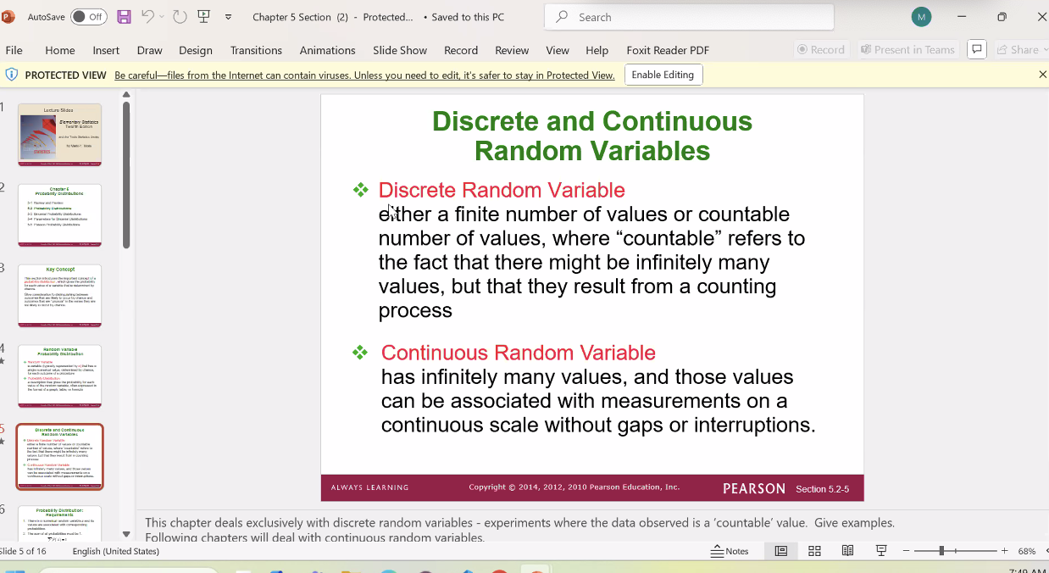

biến ngẫu nhiên liên tục nhận giá trị là 1 tập số thực.

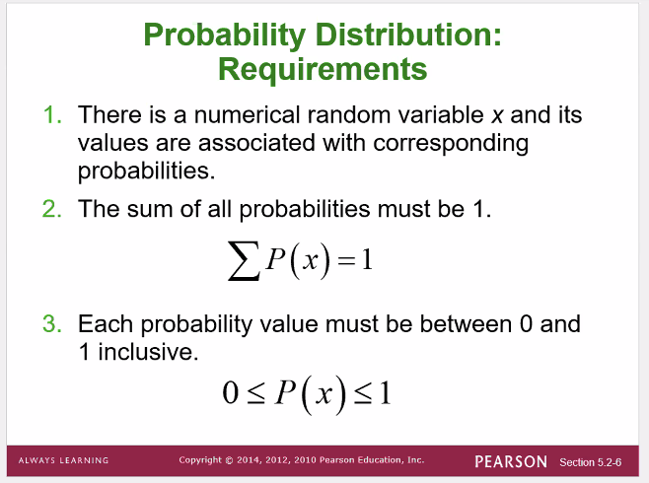

Tính chất của phân phối xác suất :

* Tổng taats cả giá trị xác suất = 1.
* Mỗi giá trị phải là số dương <= 0 or <= 1

Graphs:

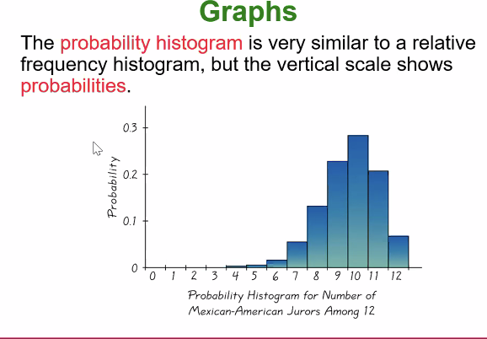

biểu đồ về tần suốt:

trục hoành: là giá trị kahsc nhau

trục tung: biểu diễn các giá trị xác suất cho giá trị của trục hoành.

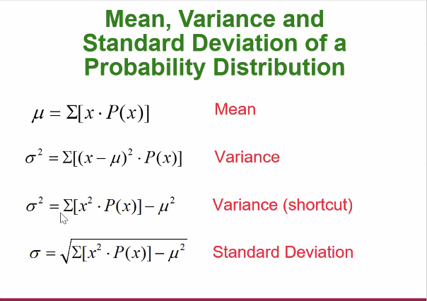

Phương sai = (độ lệch chuẩn)^2

Phân phối rời rạc đề tự cho:

Giá trị trung bình:

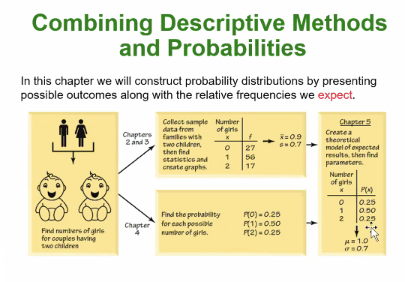

0\*0.25 + 1 \*0.5 = 1\*0.25

Trung bình , phương sai , độ lệch chuẩn

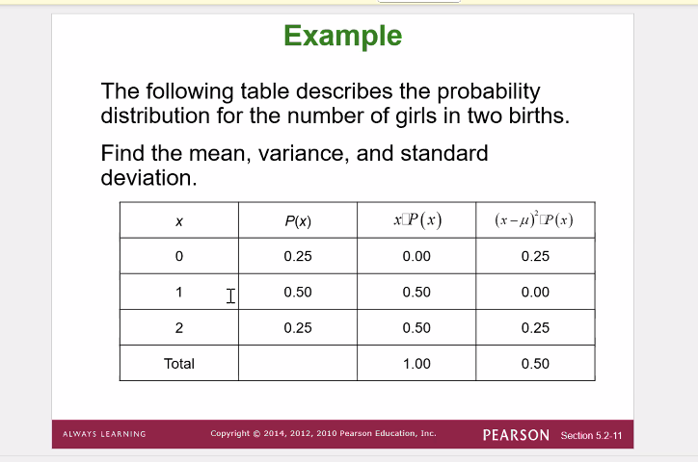

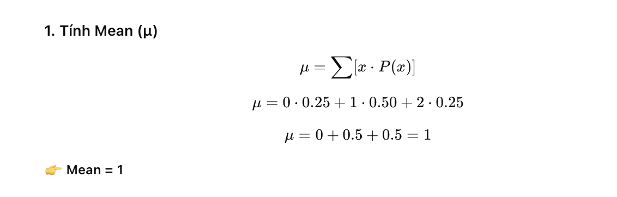

Trung bình

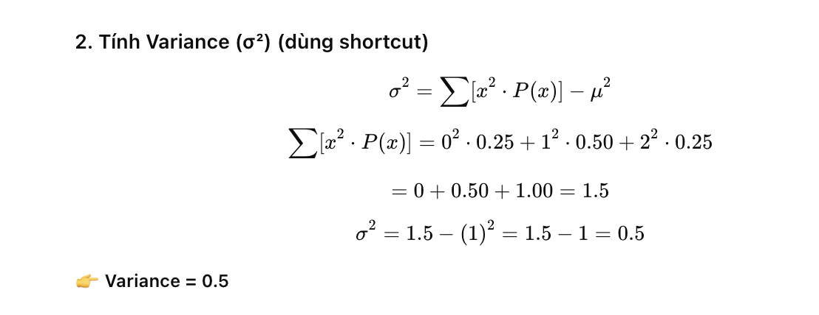

Phương sai

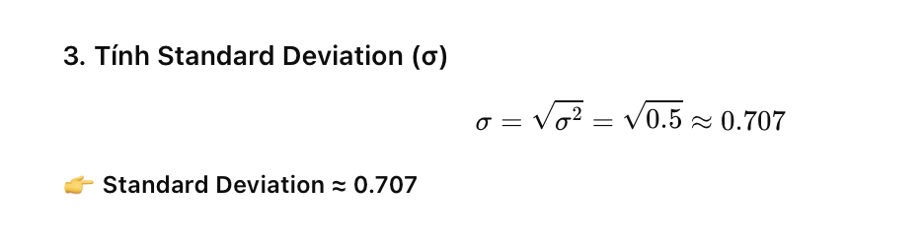

độ lệch chuẩn

Kết quả bất thường :

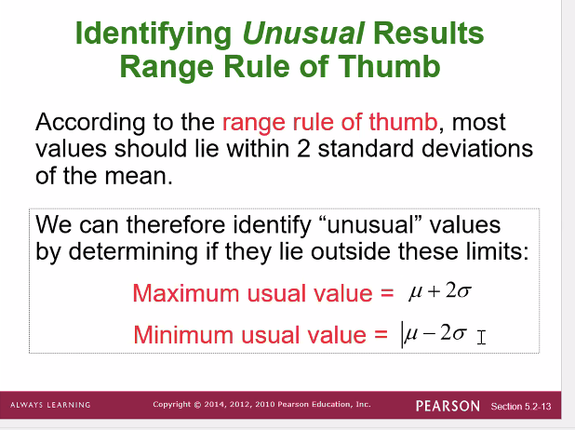

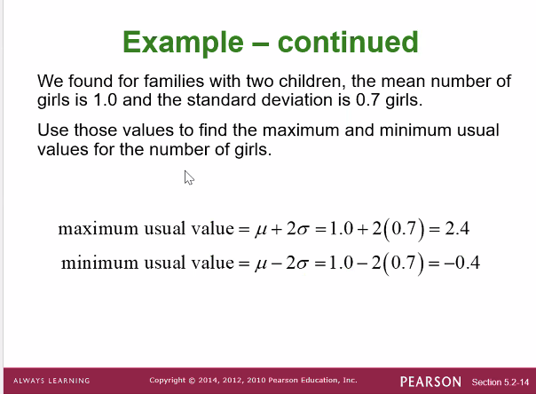

* Đây là ví dụ: , nằm ngoài 2 khoảng này thì bất thường !!!
* Nhà có 2 con => chỉ có thể nằm tròn khoảng [-0.4-2.4]]

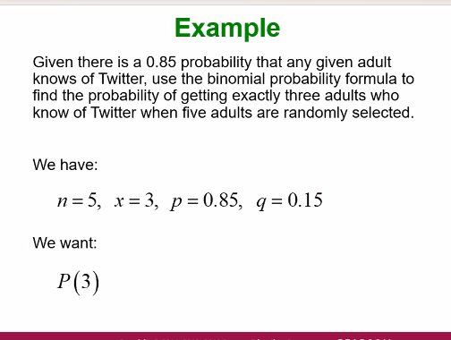

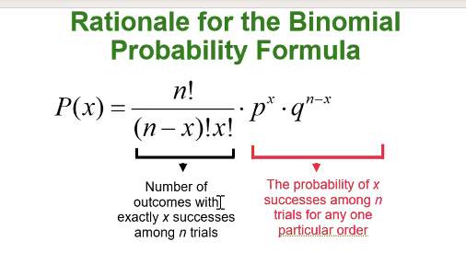

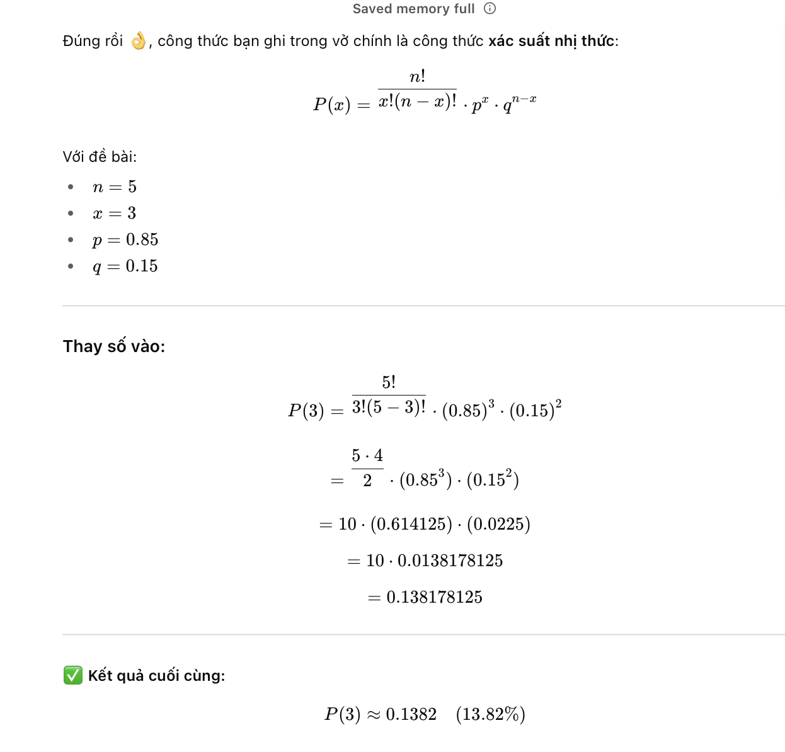

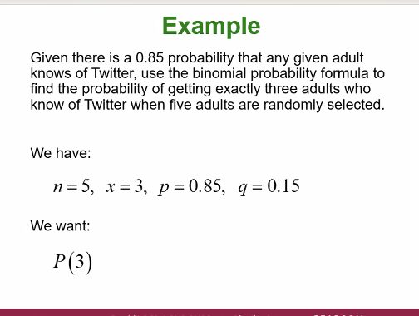



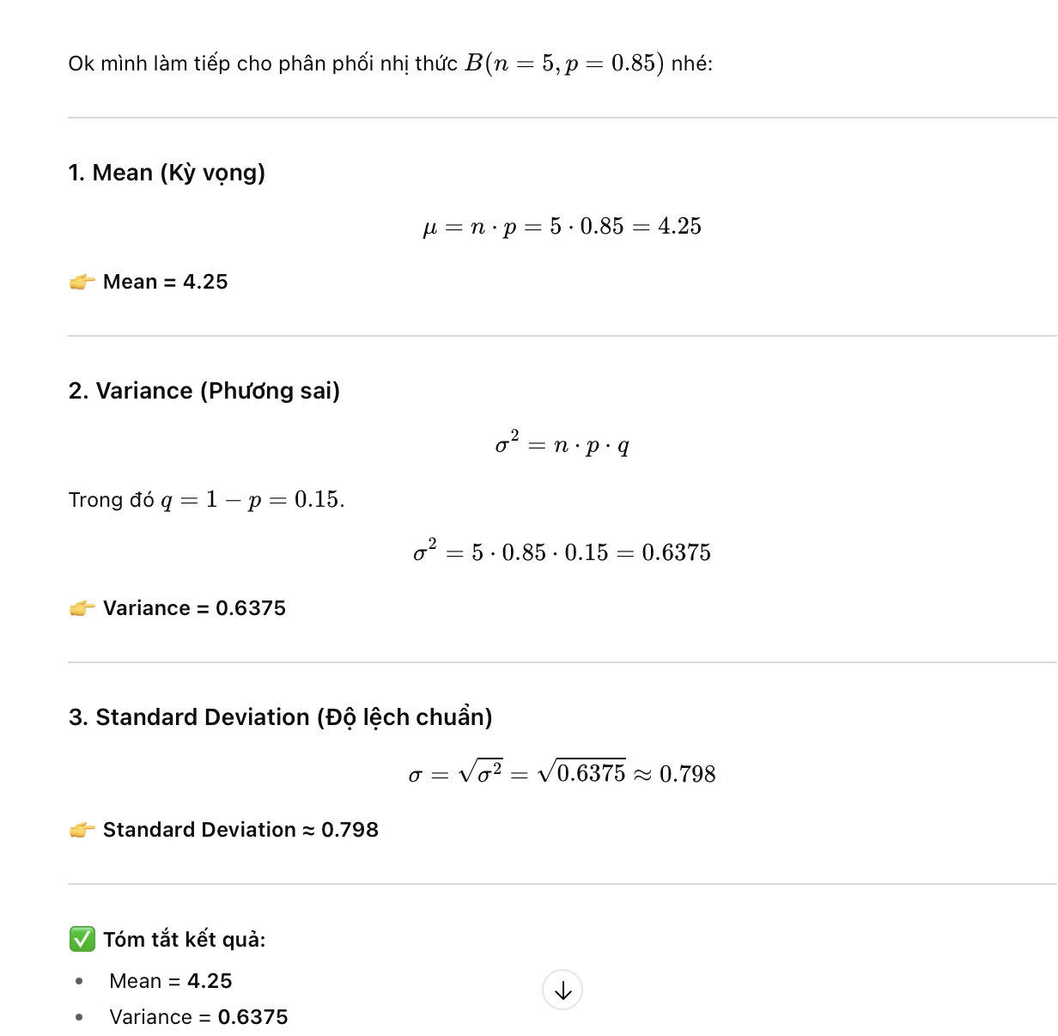

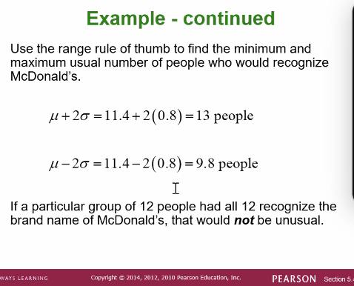

Phân phối poisson :



